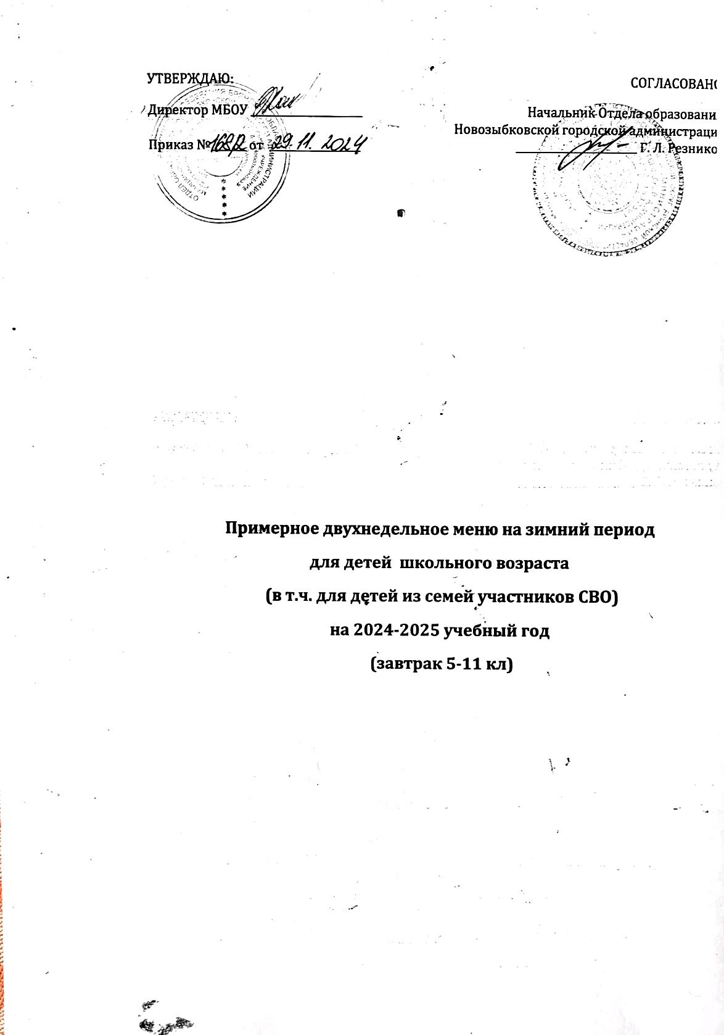

|  |  |  |  |  |  |  |  |
| --- | --- | --- | --- | --- | --- | --- | --- |
| Прием пищи | Наименование блюда | Вес блюда | Пищевые вещества | | | Энергет ценность | N рецепт |
| Белки | Жиры | Углевод |
| **Неделя 1**  День 1 |  |  |  |  |  |  |  |
| завтрак | Птица тушеная с соус | 60/40 | 14,71 | 4,06 | 3,52 | 109,0 | 318 |
| Макаронные изделия отварные | 150 | 5,1 | 9,5 | 34,2 | 244,5 | 227 |
| Чай с сахаром (витаминизирован) | 200 | 0,12 | 0 | 12,04 | 48,64 | 300 |
| Хлеб «Умница» | 40 | 3,17 | 0,4 | 19,33 | 124,44 |  |
| обед | Суп картофельный с крупой | 200 | 2,26 | 2,29 | 12,34 | 99,27 | 55 |
| Плов из птицы | 130 | 11,56 | 11,09 | 20,06 | 228,0 | 211 |
| Чай с сахаром | 200 | 0,12 | 0 | 12,04 | 48,64 | 300 |
| Хлеб ржаной | 30 | 1,98 | 0,36 | 10,02 | 51,99 |  |
| Итого |  | 1050 | 39,02 | 27,7 | 123,55 | 954,48 |  |
| День 2 |  |  |  |  |  |  |  |
| завтрак | Салат из свеклы | 50 | 0,66 | 5,04 | 3,84 | 63,04 | 19 |
| Котлета мясная | 55/4 | 8,39 | 9,21 | 4,51 | 138,88 | 177 |
| Каша гречневая рассыпчатая | 150 | 8,73 | 5,43 | 45,0 | 263,81 | 219 |
| Чай с сахаром (витаминизирован) | 200 | 0,12 | 0 | 12,04 | 48,64 | 300 |
| Хлеб «Умница» | 40 | 3,17 | 0,4 | 19,33 | 124,44 |  |
| обед | Суп картофельный гороховый | 200 | 1,87 | 3,11 | 10,89 | 79,03 | 45 |
| Тефтели рыбные | 55/30 | 7,03 | 4,30 | 7,19 | 95,13 | 174 |
| Картофельное пюре | 100 | 2,13 | 4,04 | 15,53 | 106,97 | 241 |
| Чай с сахаром | 200 | 0,12 | 0 | 12,04 | 48,64 | 300 |
| Хлеб ржаной | 30 | 1,98 | 0,36 | 10,02 | 51,99 |  |
| Итого |  | 1014 | 34,2 | 31,89 | 140,39 | 1020,57 |  |
| День 3 |  |  |  |  |  |  |  |
| завтрак | Запеканка творожн со сгущен молоком | 100/10 | 23,06 | 9,6 | 22,9 | 270,18 | 141 |
| Чай с сахаром (витаминиз) | 200 | 0,12 | 0 | 12,04 | 48,64 | 300 |
| Хлеб «Умница» | 40 | 3,17 | 0,4 | 19,33 | 124,44 |  |
| Сыр | 12 | 2,79 | 3,54 |  | 43,2 | 7 |
| обед | Борщ с капустой и картофелем | 200 | 1,52 | 5,33 | 8,65 | 88,89 | 37 |
| Котлеты из птицы | 45/2 | 8,42 | 1,77 | 7,0 | 77,25 | 322 |
| Макароны отварные | 100 | 3,68 | 3,53 | 23,55 | 140,73 | 227 |
| Чай с сахаром | 200 | 0,12 | 0 | 12,04 | 48,64 | 300 |
| Хлеб ржаной | 30 | 1,98 | 0,36 | 10,02 | 51,99 |  |
| Итого |  | 939 | 44,86 | 24,53 | 115,53 | 893,96 |  |
| День 4 |  |  |  |  |  |  |  |
| завтрак | Котлеты рыбные | 50/4 | 7,4 | 1,38 | 4,85 | 61,38 | 161 |
| Картофельное пюре | 150 | 3,19 | 6,06 | 23,30 | 160,46 | 241 |
| Компот из сухофруктов (витаминизирован) | 200 | 0,56 |  | 27,89 | 113,79 | 283 |
| Хлеб ржаной | 40 | 2,64 | 0,48 | 13,36 | 69,32 |  |
| Кондитерс. изделие | 40 | 1,35 | 6,04 | 26,59 | 161,25 |  |
| обед | Суп картофельный с крупой | 200 | 2,26 | 2,29 | 12,34 | 99,27 | 55 |
| Тефтели мясные с соусом | 45/20 | 7,23 | 9,39 | 5,62 | 140,03 | 200 |
| Каша гречневая рассыпчатая | 80 | 4,66 | 2,90 | 24,0 | 140,70 | 219 |
| Чай с сахаром | 200 | 0,12 | 0 | 12,04 | 48,64 | 300 |
| Хлеб ржаной | 30 | 1,98 | 0,36 | 10,02 | 51,99 |  |
| Итого |  | 1059 | 31,39 | 28,9 | 160,01 | 1046,83 |  |
| День 5 |  |  |  |  |  |  |  |
|  | Салат из белокочанной капусты с морковью | 60 | 0,5 | 3,4 | 3,19 | 42,01 | 4 |
| Плов с курой | 210 | 18,67 | 17,24 | 31,20 | 354,67 | 211 |
| Чай с сахаром (витаминизирован) | 200 | 0,12 | 0 | 12,04 | 48,64 | 300 |
| Хлеб ржаной | 40 | 2,64 | 0,48 | 13,36 | 69,32 |  |
| обед | Суп картофельный с макаронами | 200 | 2,26 | 2,29 | 17,41 | 99,27 | 47 |
| Рагу из птицы | 150 | 15,38 | 19,59 | 18,20 | 308,58 | 214 |
| Чай с сахаром | 200 | 0,12 | 0 | 12,04 | 48,64 | 300 |
| Хлеб ржаной | 30 | 1,98 | 0,36 | 10,02 | 51,99 |  |
| Итого |  | 1090 | 41,67 | 43,36 | 117,46 | 1023,12 |  |

|  |  |  |  |  |  |  |  |
| --- | --- | --- | --- | --- | --- | --- | --- |
| **День 1** | **Неделя 2** |  |  |  |  |  |  |
| завтрак | Кукуруза консервированная | 20 | 0,44 | 0 | 2,69 | 13,92 | 230 |
| Омлет натуральный | 130 | 11,64 | 18,04 | 3,04 | 221,08 | 132 |
| Чай с сахаром (витаминизирован) | 200 | 0,12 | 0 | 12,04 | 48,64 | 300 |
| Хлеб «Умница» | 40 | 3,17 | 0,4 | 19,33 | 124,44 |  |
| обед | Суп картофельный с крупой | 200 | 2,26 | 2,29 | 12,34 | 99,27 | 55 |
| Тефтели рыбные | 50/30 | 6,39 | 3,91 | 6,54 | 86,58 | 175 |
| Картофельное пюре | 100 | 2,13 | 4,04 | 15,53 | 106,97 | 241 |
| Чай с сахаром | 200 | 0,12 | 0 | 12,04 | 48,64 | 300 |
| Хлеб ржаной | 30 | 1,98 | 0,36 | 10,02 | 51,99 |  |
| Итого |  | 1000 | 28,25 | 29,04 | 93,57 | 801,53 |  |
| День 2 |  |  |  |  |  |  |  |
| завтрак | Салат из белокочанной капусты с морковью | 50 | 0,42 | 2,53 | 2,66 | 35,01 | 4 |
| Жаркое по-домашнему | 165 | 16,90 | 12,99 | 16,6 | 250,56 | 181 |
| Чай с сахаром (витаминиз) | 200 | 0,12 | 0 | 12,04 | 48,64 | 300 |
| Хлеб ржаной | 40 | 2,64 | 0,48 | 13,36 | 69,32 |  |
| обед | Суп картофельный гороховый | 200 | 1,87 | 3,11 | 10,89 | 79,03 | 45 |
| Котлеты из птицы | 45/2 | 8,42 | 1,77 | 7,0 | 77,25 | 322 |
| Каша гречневая рассыпчатая | 100 | 5,82 | 3,62 | 30,0 | 175,87 | 219 |
| Чай с сахаром | 200 | 0,12 | 0 | 12,04 | 48,64 | 300 |
| Хлеб ржаной | 30 | 1,98 | 0,36 | 10,02 | 51,99 |  |
| Итого |  | 1032 | 38,29 | 24,86 | 114,61 | 836,31 |  |
| День 3 |  |  |  |  |  |  |  |
| завтрак | Салат из моркови | 30 | 0,41 | 3,63 | 3,74 | 49,25 | 9 |
| Запеканка творожн со сгущен молоком | 100/10 | 23,06 | 9,6 | 22,9 | 270,18 | 141 |
| Чай с сахаром (витаминиз) | 200 | 0,12 | 0 | 12,04 | 48,64 | 300 |
| Хлеб «Умница» | 30 | 2,38 | 0,3 | 14,50 | 93,33 |  |
| Сыр | 10 | 2,32 | 2,95 |  | 36 | 7 |
| обед | Борщ с капустой и картофелем | 200 | 1,52 | 5,33 | 8,65 | 88,89 | 37 |
| Тефтели мясные с соусом | 45/30 | 7,23 | 9,39 | 5,62 | 140,03 | 200 |
| Макароны отварные | 90 | 3,31 | 3,18 | 21,20 | 126,66 | 227 |
| Чай с сахаром | 200 | 0,12 | 0 | 12,04 | 48,64 | 300 |
| Хлеб ржаной | 30 | 1,98 | 0,36 | 10,02 | 51,99 |  |
| Итого |  | 975 | 42,45 | 34,74 | 110,71 | 953,61 |  |
| День 4 |  |  |  |  |  |  |  |
| завтрак | Салат из свеклы | 60 | 0,76 | 6,05 | 4,06 | 76,08 | 19 |
| Плов с курой | 210 | 18,67 | 17,24 | 31,20 | 354,67 | 220 |
| Чай с сахаром (витаминизирован) | 200 | 0,12 | 0 | 12,04 | 48,64 | 300 |
| Хлеб ржаной | 40 | 2,64 | 0,48 | 13,36 | 69,32 |  |
| Хлеб ржаной | 40 | 2,64 | 0,48 | 13,36 | 69,32 |  |
| обед | Суп картофельный с крупой | 200 | 2,26 | 2,29 | 12,34 | 99,27 | 55 |
| Рагу из птицы | 150 | 15,38 | 19,59 | 18,20 | 308,58 | 214 |
| Чай с сахаром | 200 | 0,12 | 0 | 12,04 | 48,64 | 300 |
| Хлеб ржаной | 30 | 1,98 | 0,36 | 10,02 | 51,99 |  |
| Итого |  | 1130 | 44,57 | 46,49 | 126,62 | 1126,51 |  |
| День 5 |  |  |  |  |  |  |  |
|  | Тефтели мясные с соусом | 85/30 | 15,61 | 17,74 | 10,62 | 264,51 | 200 |
| Каша гречневая рассыпчатая | 150 | 8,73 | 5,43 | 45,0 | 263,81 | 219 |
| Чай с лимоном | 200/7 | 0,07 | 0,01 | 15,31 | 61,62 | 294 |
| Хлеб ржаной | 40 | 2,64 | 0,48 | 13,36 | 69,32 |  |
| обед | Суп картофельный с макаронами | 200 | 2,26 | 2,29 | 17,41 | 99,27 | 47 |
| Голубцы ленивые | 90/30 | 8,43 | 8,60 | 6,34 | 136,56 | 160 |
| Чай с сахаром | 200 | 0,12 | 0 | 12,04 | 48,64 | 300 |
| Хлеб ржаной | 30 | 1,98 | 0,36 | 10,02 | 51,99 |  |
| Итого |  | 1062 | 39,84 | 34,91 | 130,1 | 995,72 |  |
| Средее значение |  |  | 38,19 | 33,17 | 121,92 | 963,61 |  |